INBJUDAN

SVENSKA MÄSTERSKAPEN NAIL DESIGN 2019

I samarbete med Sveriges Hudterapeuters Riksorganisation, SHR, arrangerar Scratch of Sweden Svenska Mästerskapen i Nail Design i kategorin GEL för proffs under Hud & Kosmetikmässan på Kistamässan i Stockholm.

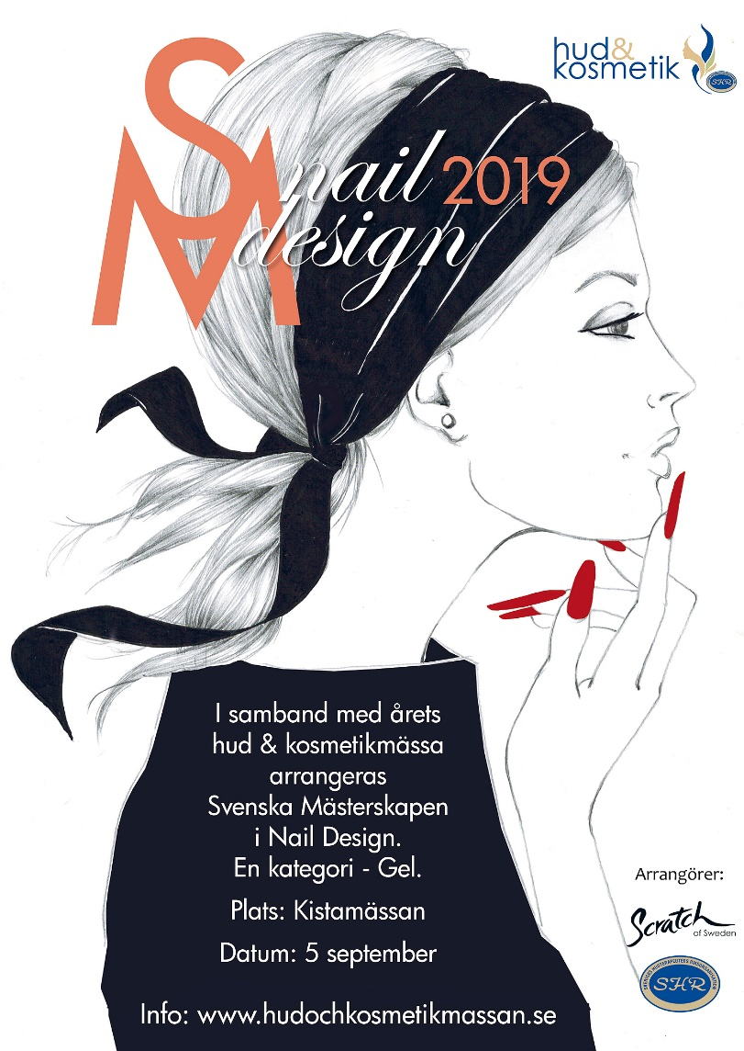
Dag: Torsdagen den 5/9 på Hud & Kosmetikmässans stora scen.
Tid: 10-12.30 Prisutdelning 17.30
Kostnad: Anmälningsavgift 1500 kr, faktureras efter anmälan.
Frågor: Kontakta info@scratchofsweden.se
Anmälan görs till: info@scratchofsweden.se Vänligen ange; Företag /salongsnamn, organisations, namn, adress, telefon och mejladress.

SM i Nail Design är naturligtvis helt märkesoberoende och du är välkommen att anmäla dig oavsett vilket märke du arbetar med. Du som tävlar ska vara utbildad nagelterapeut.

Priser att vinna i Svenska Mästerskapet i Nail Design; Fina pokaler och spännande goodiebags. Första pris erhåller 5000 kr i prissumma.
Med reservation för eventuella ändringar.

Välkommen med din anmälan till Svenska Mästerskapen i Nail Design 2019

